***Дата:28.04.22 Предмет: Англійська мова.***

***Клас:2-Б. Вчитель:Акан Я.В.***

***Тема: Похід до зоопарку***

***Хід уроку.***

***1.Warming up(Розминка).***

***Привіт,Діти! Як ваші справи?***

***Hello children! How are you?***

***Перейдіть за посиланням і перегляньте відео:***

[***https://youtu.be/pWepfJ-8XU0***](https://youtu.be/pWepfJ-8XU0)

***2.Learning new words.***

***Запишіть нові слова у словник:***

***Zoo /зу:/ зоопарк***

***Саge /кейдж/ клітка***

***3.Speaking( Говоріння).***

***Перегляньте вiдео-тренажери:***

[***https://youtu.be/X4wx3yrb-e8***](https://youtu.be/X4wx3yrb-e8)

***Повторiть вголос питальні слова.Всі вони починають ся з буквосполучення Wh/в/***

***Вправа 3 сторінка 85.***

***Прочитайте тепер самостійно слова,які подано у таблиці:***

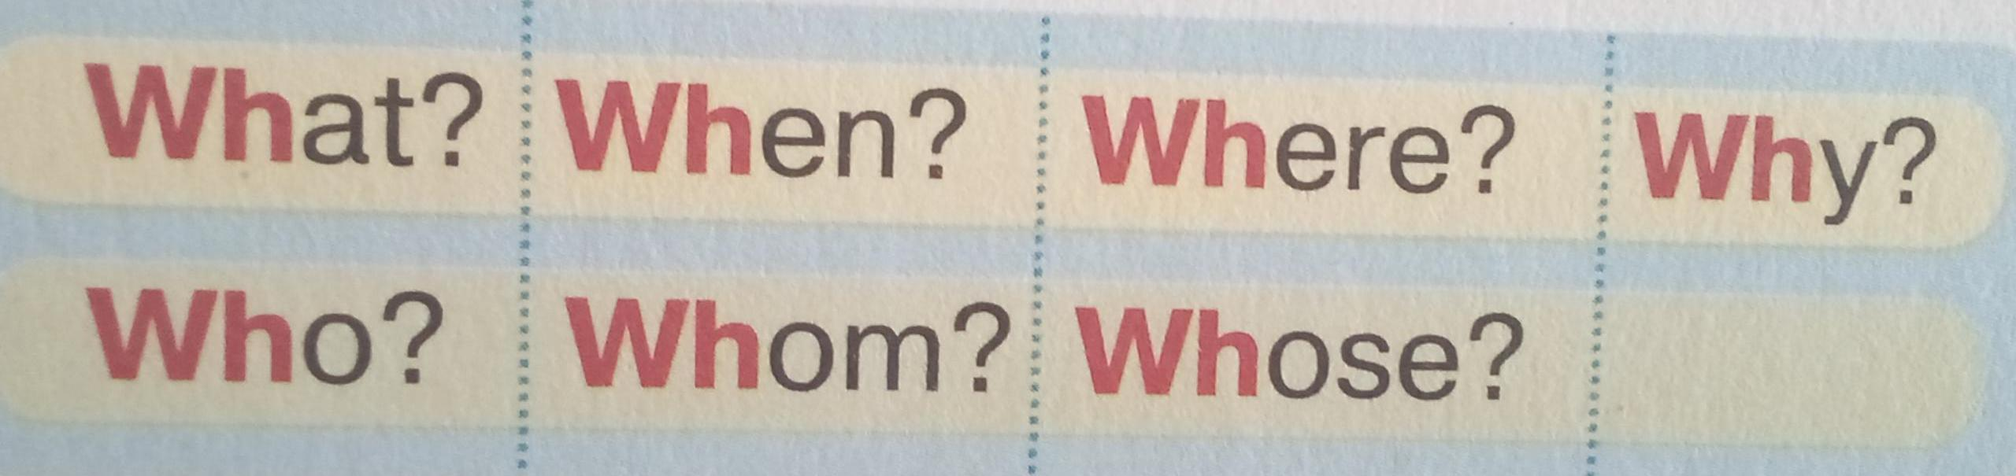

***4.Listening(Сприймаємо на слух).***

***Перейдіть за посиланням :***

[***https://youtu.be/_Ir0Mc6Qilo***](https://youtu.be/_Ir0Mc6Qilo)

***Тепер скажіть, чому тваринки можуть/не можуть (саn/can't) виконувати згадані у відео дії?***

***5.Reading.(Читання)***

***Працюємо у підручнику усно.***

***Вправа 2 сторінка 85***

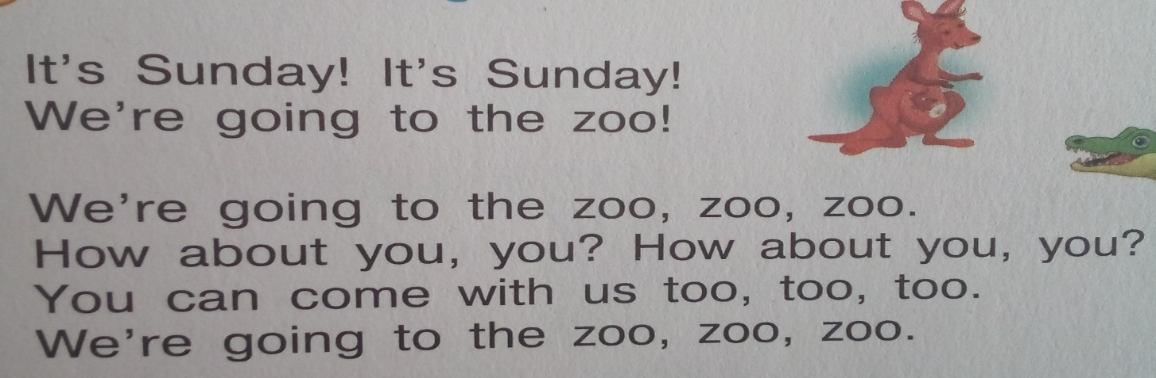 ***Прочитайте текст:***

***Додаю відео у допомогу:***

[***https://youtu.be/l2WxMcbOQM8***](https://youtu.be/l2WxMcbOQM8)

***6.Writing(Письмо).***

***Працюємо письмово у друкованому зошиті.***

***Вправа 1 сторінка 63.***

***Вибери англійські слова,які відповідають малюнкам.***

***Вправа 2 сторінка 63.***

***Розподіли назви тварин зі словникового банку,розподіливши їх на дві колонки:Zoo та Farm .***

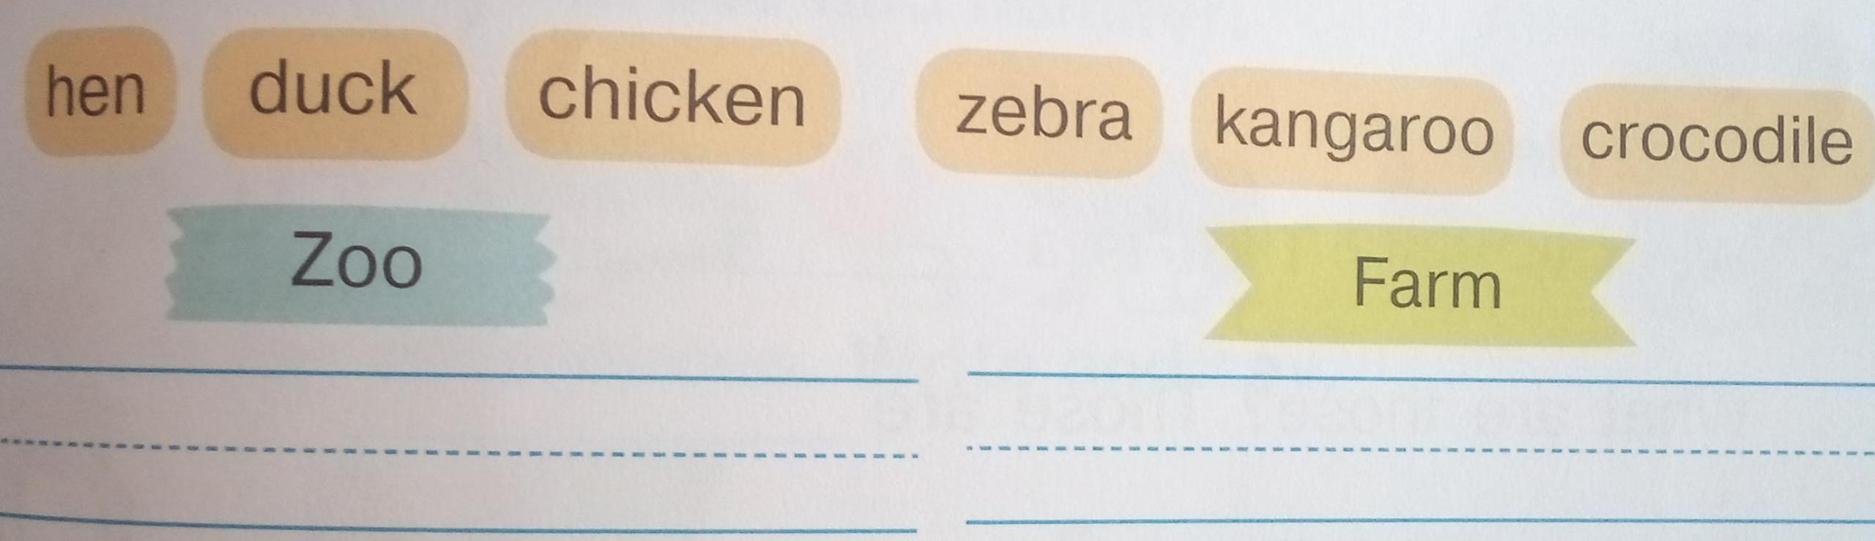 ***Тих,яких можна побачити у зоопарку записуємо до правої колонки.***

***Тваринки,які живуть на фермі-до лівої.***

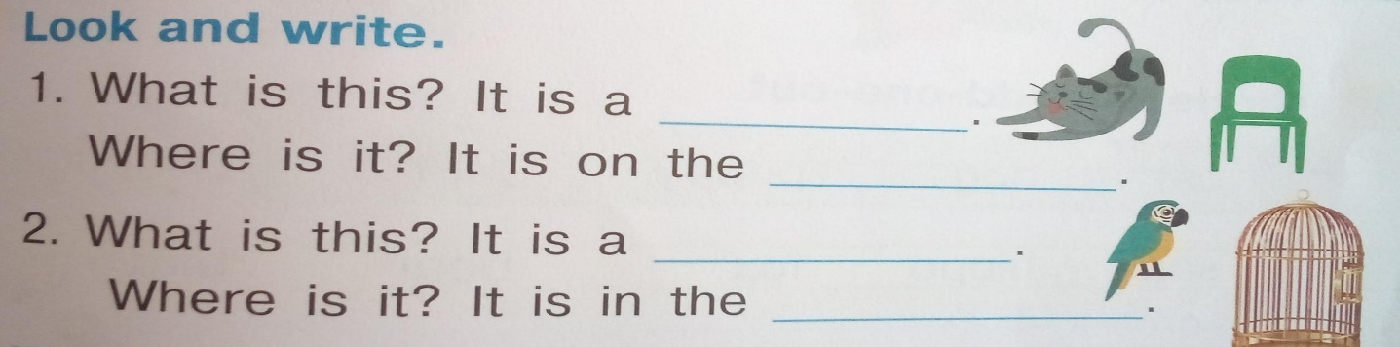 ***Вправа 3 сторінка 63.***

***Вам необхідно доповнити речення,вставляючи слова замість малюнків.***

***7.Homework.***

***Домашнє завдання:***

***-Вивчити нові слова;***

***- Виконати письмові завдання з розділу Writing;***

***Додаткове завдання для бажаючих: Вправа4 сторінка63(друкований зошит)-скласти два речення.***

***Роботи надсилати на вайбер (0688060638)-Яна Вячеславівна або прикріпити на Human.***

***Успіхів і Гарного Вам дня)***